Manual

Jogo Puzzle

dos Pontos e das Caixas

Data de criação: 27 Janeiro de 2017
Versão: 0.1

Docentes da disciplina
Joaquim Filipe
Cédric Grueau

Um trabalho realizado por
Artur Esteves 140221076 Engenharia Informática
Daniel Costa 120221058 Engenharia Informática

Conteúdo
Sumário Executivo 3
Introdução 3
Descrição geral de funcionamento 3
Instalação do software LispWorks 4
Download e instalação 4
Execução do software 5
Perguntas Frequentes 7
Limitações da aplicação 8
Terminologia e Abreviaturas 9

Sumário Executivo
O manual de utilizador é um manual concebido com o propósito de ensinar o utilizador a trabalhar com o programa que gera o jogo designado puzzle dos pontos e das caixas e entender mais claramente que opções lhe são expostas facilitando, deste modo, a sua interação com o mesmo.
Este documento contém toda a informação que o utilizador necessita para explorar o programa de modo adequado a todos os níveis.
Uma vez visto todo o manual, o utilizador deverá ser capaz de executar a aplicação e poderá visualizar as estatísticas referentes ao jogo.

Introdução
Este programa visa conceder ao utilizador a hipótese de jogar o puzzle dos pontos e das caixas com o objetivo de conseguir fechar o maior número de caixas através do acréscimo de arcos, entre dois pontos adjacentes tanto na horizontal como vertical, a partir de uma configuração inicial do tabuleiro.

Descrição geral de funcionamento
O puzzle é constituído por um tabuleiro de n * m caixas, onde n é o numero de arcos verticais e m o número de arcos horizontais. Cada caixa está delimitada por 4 pontos, (n+1) *(m+1) pontos e [(n+1) *m) + (n* (m+1)] arcos. Cada caixa está delimitada por 4 arcos, 2 horizontais e 2 verticais. Um tabuleiro é constituído por (n+1) *(m+1) pontos e [(n+1) *m) + (n* (m+1)] arcos.
O jogo possui as seguintes componentes:
- 1 Jogador
- 1 Problema
- 1 Objetivo
Figura 1 Exemplo do jogo
Este exemplo (Figura 1 Exemplo do jogo) é uma caixa com 9 caixas (n=3 e m=3), com 10 arcos conectados e 1 caixa fechada, sendo o objetivo deste problema fechar 5 caixas.

Instalação do software LispWorks
Os passos que se seguem, servem de apoio à instalação do software LispWorks, para o sistema operativo Windows, este é essencial para executar o projeto. No caso de possuir outro sistema operativo será necessário verificar as indicações fornecidas pelo site do software.

Download e instalação
O primeiro passo consiste na instalação da aplicação, na qual deverá se registar em http://www.lispworks.com/downloads/index.html (visto em 13-12-2015 pelas 11:54h). Depois de escolher o sistema operativo adequado e preencher os campos obrigatórios. Após o preenchimento desses, poderá descarregar o ficheiro de instalação, carregando no botão “Proceed to Download” (Figura 2 Instalação do software LispWorks).
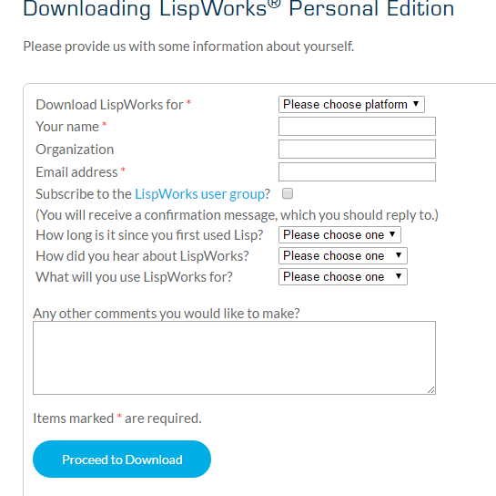
Figura 2 Instalação do software LispWorks

Execução do software
Após ter instalado o software, é necessário seguir os passos seguintes:
- Para executar o programa, é necessário selecionar o ficheiro jogo.lisp através da opção: File->Open... (Figura 3 Selecionar o ficheiro).

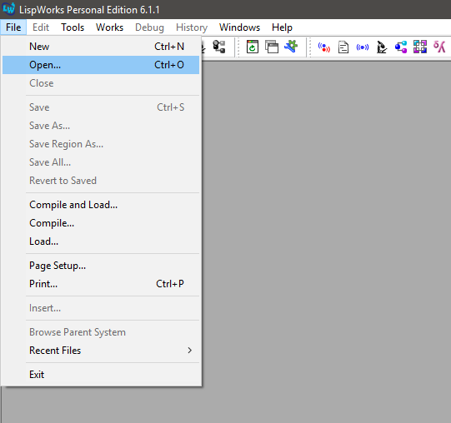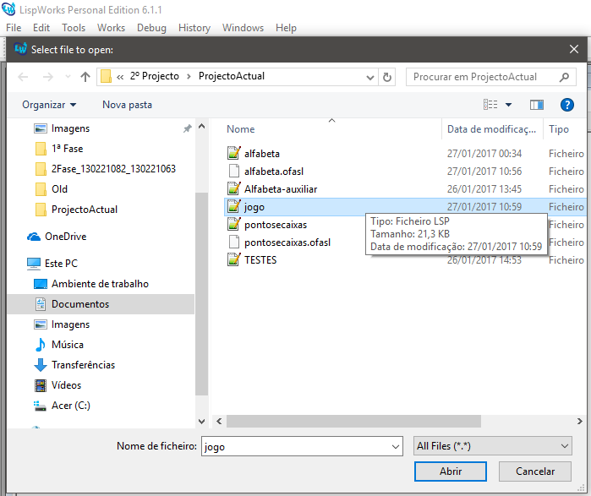
Editor
Listener

Figura 3 Selecionar o ficheiro

- Após ter selecionado e aberto o ficheiro, deverá compilar o ficheiro através da opção que mostra a seguinte figura (Figura 4 Compilar ficheiro).

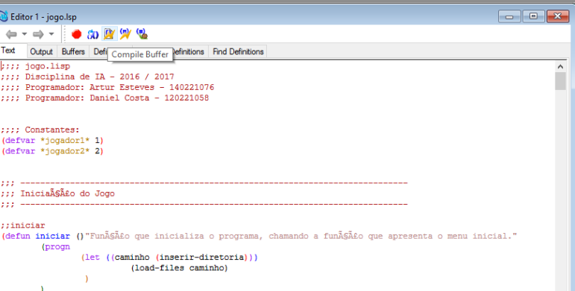
Figura 4 Compilar ficheiro

- Após ter compilado o ficheiro, na janela (Listener), executa-se a função (iniciar) para dar início ao programa. Ele vai pedir a diretoria onde se encontram os restantes ficheiros pertencentes ao jogo. (Figura 5 Inserir diretoria dos ficheiros)

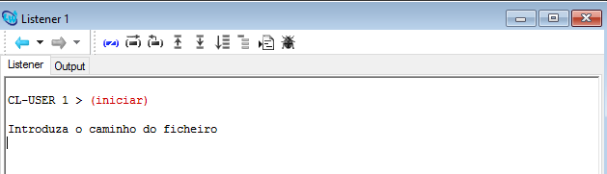
Figura 5 Inserir diretoria dos ficheiros

- Após o utilizador ter inserido o caminho, o programa vai compilar e depois ler todos os ficheiros pertencentes ao seu funcionamento, e após executa-los, será apresentado o menu que permite resolver um puzzle. Neste menu existem 2 opções iniciais, a de iniciar a jogada, número 1, e para sair do jogo é o número 2. (Figura 6 Iniciar Jogo - Menu).

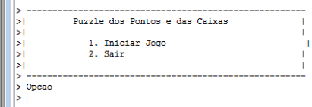
Figura 6 Iniciar Jogo - Menu

- Ao selecionar 1 do menu anterior, será apresentado um outro menu onde divulga ao utilizador duas opções de jogo: Humano vs Humano e Humano vs Computador. (Figura 7 Menu problemas).
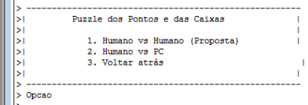
Figura 7 MENU PROBLEMAS

- Na opção 1 (Humano vs. Humano), será iniciado o jogo entre dois humanos (player1 e player2), na qual apresenta uma janela de seleção do jogador (Figura 8 Selecionar jogador). Caso o utilizador que vai iniciar a jogada, pretende ser o Jogador, então os arcos na qual executa a ação serão (caso horizontal) e (caso vertical). Caso contrário (ser jogador 2), os arcos serão (caso horizontal) e (caso vertical).
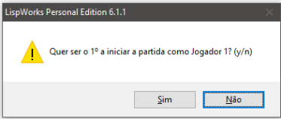
Figura 8 Selecionar jogador

- Na opção 2 (Humano vs Computador), é o jogo entre o humano contra a máquina (computador), na qual será apresentada a mesma janela de seleção do jogador (Figura 8 Selecionar jogador). Neste caso, se o for selecionado sim, então o primeiro a executar a jogada será o humano, caso contrário será a máquina a inicializar a jogada.

- No caso da máquina a jogar, será mostrado o tabuleiro inicial, com a primeira jogada efetuada, e de seguida mostra um menu para o próximo jogador, neste caso o humano, de modo a selecionar qual o arco que pretende colocar, horizontal ou vertical. Após selecionar o arco, será mostrado as coordenadas que pretende colocar o arco, coordenada x e coordenada y, tento ambas uma restrição fase ao limite do tabuleiro. (Figura 9 Jogada computador - menu arco). O mesmo processo será idêntico ao tipo de jogo (Humano vs. Humano), só que neste, não existe a jogada do computador.

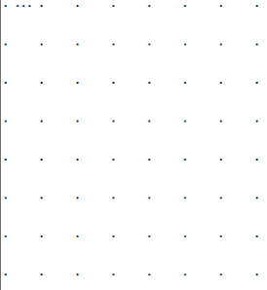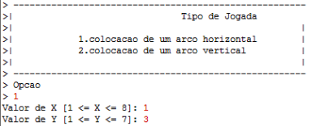
Figura 9 Jogada computador - menu arco

- A jogada termina caso encontre um vencedor.
- Após ter feito as etapas anteriores, será mostrado no ecrã os resultados do jogo: Tempo de jogada, tabuleiro final, numero de nos analisados, cortes alfa e cortes beta. Estes resultados também serão impressos num ficheiro do tipo .log, na diretoria onde se encontram os ficheiros do projeto.

Perguntas Frequentes
- O que faço quando o programa dá erro?
- E preciso ter boas características do computador para executar o jogo?
- O que acontece se eu não conseguir alcançar o objetivo do jogo?
- Este jogo aplica-se em outro dispositivo (ex: telemóvel)?
- Posso ter os ficheiros distribuídos pelo computador?
- É preciso ter uma idade mínima para jogar?

Limitações da aplicação
Neste projeto existem algumas limitações. Deparamos com uma limitação do LispWorks, que para resolver alguns problemas, apresenta problemas de "heap size",
este problema deve-se ao facto de o LispWorks na versão gratuita disponibilizar apenas uma pouca quantidade de memória e como alguns os problemas que resolvemos
já começam a ser pesados devido às dimensões das árvores geradas. Os algoritmos não informados, como a procura em largura e a profundidade encontram a solução ótima
se os custos forem uniformes, no entanto devido à quantidade de nós que a profundidade em largura tem de analisar muitas das vezes não é possível encontrar a solução com este
algoritmo. Algoritmos informados como o A* e IDA* só encontram a solução ótima se a heurística utilizada for admissível, no entanto como a função que gera os sucessores não
está otimizada irá atrasar a procura.

Terminologia e Abreviaturas

Estrutura – Conjunto de relações entre os elementos de um sistema;

- Menu – Lista que aparece no ecrã do computador, apresentando as opções que determinado programa ou funções permitem;

- Opção – Ato de escolher algo;

- Opção Inválida – Decisão incorreta, o programa não permiti;

- Sair – Abandonar o programa;

- Voltar – Regressar ao menu anterior.

- Algoritmo - sequência finita de instruções bem definidas e não ambíguas, cada uma das quais pode ser executada mecanicamente num período de tempo finito e com uma quantidade de esforço finita.

- Minimax – algoritmo usado na Teoria da Decisão, Teoria dos Jogos, Estatística e Filosofia para minimizar a perda máxima possível. Determina a estratégia ótima para o MAX.

- Alfa – Beta – algoritmo utilizado para realizar a procura numa estrutura de árvore, recorrendo a cortes de modo a ser mais eficiente que o Minimax, isto é, sem analisar todos os nós da arvore.

- Função utilidade – função que permite calcular a utilidade de um estado sem explorar toda a subárvore respetiva.

- MAX – maximiza o valor da sua função de utilidade. Representa o jogador que toma decisões.

- MIN - representa o adversário. Minimiza o valor da sua função de utilidade.

- Software - Sequência de instruções, seguidas por regras, que são executadas ou manipuladas de um programa de um computador.

